**《AI助力降本增效：数据分析驱动人效提升》**

现场电脑操作 手把手教你掌握人工成本优化、组织和人力效能提升策略

**【课程排期】**

时间：2025年9月5日-6日上海

费用：6980元/人（差旅费用请自理）

**【课程背景】**

存量时代的竞争，归根到底是企业管理水平的竞争，很大程度上是企业做增量和控本能力的竞争。开源节流、降本增效做得好，企业就盈利，就能生存，就能健康发展，反之亦然。

“降本增效”的方法有很多，本课程主要从人力资本数据分析的视角，结合赵学文老师大量的咨询案例实战经验，给您实用的方法和工具，成为懂业务、懂经营、懂数据分析、懂降本增效的管理高手，驱动企业人效提升、利润倍增，让学员“学之能用，训战结合”。

**【适合对象】**

企业中、高层管理者；财务、人力、计划、运营等部门管理者；对降本增效、人效提升及“业财人融合与协同体系”感兴趣的人士。

**【课程特色】**

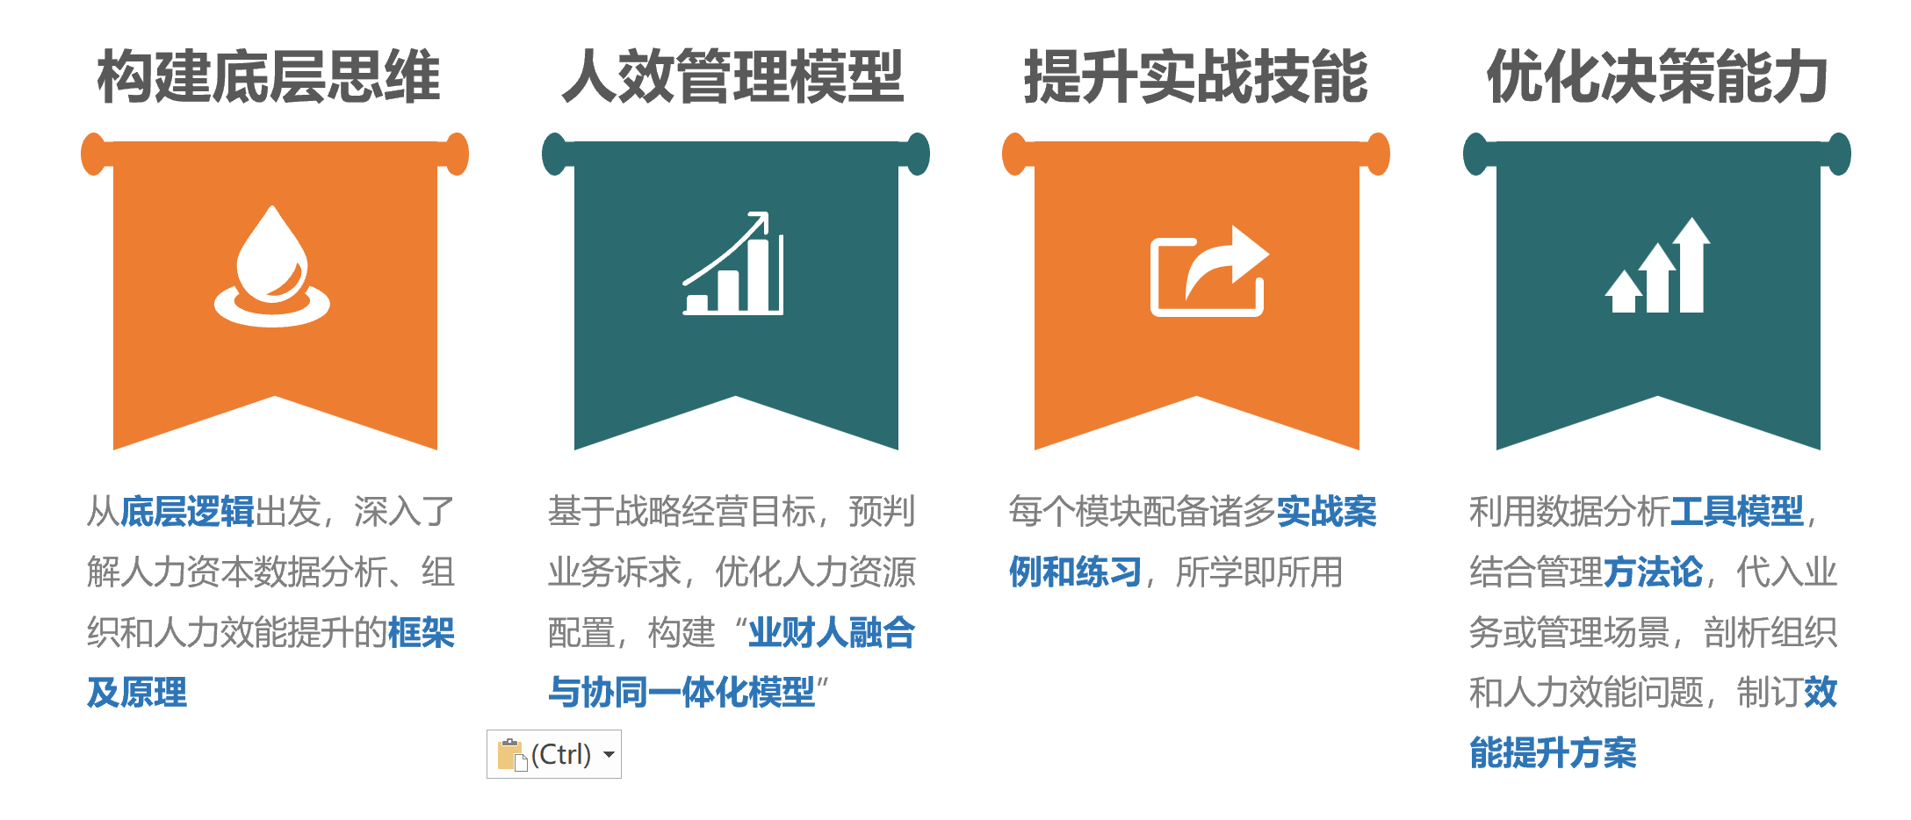

**【课程收益】**

• 提升人力资本数据分析思维能力，提高逻辑思考力；

• 从业务、用户、产品、运营、财务等视角设计组织和人力效能提升方案；

• 现场演练基于业务、用户、产品、运营、财务等数据分析的人效BI看板；

• 了解制造业、电商、平台等不同类型公司的人力效能提升方法；

• 掌握基于数字化的年度薪酬总额预算、年度销售目标设定及分解方法；

• 掌握如何驱动业务，拉通前中后台，实现从端到端的流程绩效提升方法；

• 掌握基于AI工具的组织和人力效能诊断、预测及指导的方法及分析报告的撰写技巧。

备注：本课程需自带笔记本电脑，课程现场提供数据素材，现场手把手实际操作，运用数据分析的方法，设计人力BI看板及人效提升方案。

**【课程大纲】**

**第一讲、数字化时代，数据分析的重要性**

1. 数据分析的定义和本质
2. 数据分析在企业管理中的作用：

* 支撑精准决策
* 优化运营流程
* 驱动产品创新
* 强化质量控制
* 提升风险管控能力
* 赋能营销效率和效益

1. 数据分析要避开哪些坑？
2. 数据分析的常见类型：

* 描述型分析
* 诊断型分析
* 预测型分析
* 指导型分析
* 练习题：判断数据分析类型
* AI如何辅助数据分析？

1. 数据分析的步骤
2. 思考：如何理解“技能决定下限，思维决定上限”？
3. 数据分析思维的本质
4. 数据分析思维的能力呈现
5. 数据分析思维的实战案例
6. 缺乏数据分析思维的深层次原因剖析
7. 测试：你是否具备数据分析思维？
8. 作为企业管理者，需要掌握哪些数据分析方法或工具？

* 对比分析
* 结构分析
* 漏斗分析
* 矩阵分析
* 归因分析
* 预测分析
* A/B测试
* 练习：相关分析与回归分析

**第二讲、数字化时代，降本增效的重要性及关键策略**

1. “降本增效”为何突然火爆？
2. 百年未有之大变局：ABCD与存量博弈
3. 内卷时期，如何赢得竞争？
4. 效能、效率和效益的比较分析
5. 企业存在哪些效能瓶颈？
6. 降本？降哪些本？无效人力成本的深度分析
7. 提效？提什么效？企业提效模型深度分析
8. 降本增效的常用方法简介
9. 案例分析：某公司的降本增效策略
10. 如何借助AI制订降本增效策略

**第三讲、数字化时代，人力资源管理面临的挑战及应对策略**

1. 知识回顾：人力资源管理的发展阶段
2. 人力资源管理体系的关键词：基础、方向、动力、核心
3. HR转型突破的难度
4. 数字化时代，传统型人力资源管理遇到的挑战：

* 高离职率影响组织稳定性；
* 员工素质能力不足以支撑企业转型；
* 人口红利优势不再，企业利润下滑，增收不增利；
* 技术变革：人才管理信息化、数字换转型；
* 管理模式的改变：弹性工作、员工需要的独立性和挑战性；
* 超过80%的HR认为他们在招聘和留任方面面临更多困难；
* 员工的敬业度降低；

1. 传统型人力资源管理如何应对挑战？
2. 案例分析：某公司的“数字化领导力”管理者转型项目分析
3. AI助力人才管理

**第四讲、人效的定义及衡量方法**

1. 人效的基本定义及解读
2. 财务绩效的衡量标准
3. 市场绩效的衡量标准
4. 职能绩效的衡量标准
5. 运营绩效的衡量标准
6. 人效与组织效能的关系
7. 模板：人效指标定义表

**第五讲、人效指标的设计及分类**

1. 公司不同发展阶段，关注的人效指标
2. 人效指标萃取的常用方法

* 业务底层逻辑萃取法
* 人效公式萃取法
* 人货场模式萃取法
* 人效地图萃取法

1. 人效指标的分类方法
2. 人效指标设计案例：

* 制造业的人效指标设计
* 零售门店的人效指标设计
* 研发部门的人效指标设计
* 营销部门的人效指标设计
* 职能部门的人效指标设计
* 中高层管理者的人效指标设计

1. 人效指标库的建设及管理
2. 案例分析：如何借助AI工具设计人效指标？
3. 人效分析的三个层次
4. 常见的人效指标深度解读：

* 人力资本投资回报率
* 管理人员工资占比
* 人事费用率
* 工时效率

**第六讲、提高人效的常用方法**

1. 企业人效管理现状
2. 影响人效的主要因素
3. 人效的发展趋势
4. 提高人效的常用方法及案例分析

* 技术赋能与流程再造
* 组织架构优化
* 工时与绩效管理
* 资源整合与共享
* 能力建设与文化激活

**第七讲、人效分析报告的撰写及可视化呈现**

1. 分析报告如何与领导和业务的期望同频？
2. 人效分析的思维模型
3. 可视化呈现的三种方法：

* 人效报表
* 人效看板

**第八讲、数据分析驱动人效案例精讲**

1. 如何运用数据分析方法进行人力编制优化？
2. 如何运用数据分析方法进行招聘工作汇报？
3. 如何运用数据分析方法进行绩效九宫格分析？
4. 如何运用数据分析方法进行合理定薪调薪？
5. 如何运用数据分析方法进行年度薪酬总额预算？
6. 如何运用数据分析方法进行员工激励方案设计优化？
7. 如何运用数据分析方法设计三四五薪酬方案？
8. “业-财-人“融合模型案例分析

注：本课程练习使用的原始数据表及案例库，学员上课签到后提供。

**【主讲老师】**

**赵老师**

* 咨询师、管理顾问、培训师；
* 中国人民大学人力资源管理硕士；
* 四川电子科技大学、武汉大学CHO总裁班特聘讲师；
* 曾任职TCL、华润、金地等公司；
* 专注组织与人力效能提升领域29年。

|  |  |
| --- | --- |
| 【部分服务客户】（咨询或内训） | |
| 房地产行业（含乙方）  碧桂园、佳兆业、广州珠光、南京银城、华发股份、深圳合正、中交城投、山钢地产、东营渤海地产、临沂开元集团、哈尔滨置信、海伦堡、光大地产、时代地产、廊坊康养地产、正荣地产、中建安装、中建八局、中建五局、天安数码城、时代邻里物业集团、山东新鸥鹏、郑州荣盛、远洋地产、北京万达、北京东管头、天润置地、新力地产、泰丰地产、成都铁城、山东绿地、贵州宏德、不二幕墙、湖南建工、麦驰安防、金牛衣防水、和昌物业、昌建地产、嘉和地产、鲁能地产、红星地产、彰泰集团、郑州谦祥、洛阳申泰、东亚新华地产、北科建、北京电子城…… | 综合类：电子/医药/电力/化工/互联网/旅游等  华强方特、佳兆业乐园、崇雅家具、汉源新材料、广州谷城集团、特变电工、前海创易汇供应链、中海通、爱立时、航嘉股份、京东商城、大庆油田、中油电能、南方电网、四川铁塔、四川电信、肇庆供电局、东莞供电局、南网西昌公司、南网宜宾公司、南宁富士康、OPPO营销公司、中信大锰矿业、贵黔总医院、金诃藏药、格力集团、小熊电器、许继集团、珠江啤酒、中山公用、达安基因、华润化工、建滔化工、隆利科技、中山天茂电池、南方包装、爱尔眼科、骆驼股份、万普拉斯、鑫汇科…… |
| 【主讲课程】  1、《降本增效：数据分析驱动人效提升》  2、《跨部门协作与360度沟通技巧》  3、《中高层领导力：带队之道+情境领导+执行力》  4、《高绩效辅导与绩效面谈技巧》  5、《MTP中层管理者8项管理技能》  6、《成功绩效管理体系设计及落地技巧》  7、《宽带薪酬管理、股权激励及中长期激励方案设计》  8、《TTT：金牌内训师特训营》  9、《降本增效：组织与人力效能提升策略》 | 【咨询项目】战略-组织-流程-职责-绩效-激励-人才  《绩效管理体系设计、优化及落地辅导》  《薪酬管理体系设计、优化及落地辅导》  《股权激励、项目跟投、事业合伙人机制设计及辅导》  《组织管控、职位管理、岗位价值评估》  《素质模型、胜任力、任职资格体系构建及辅导》  《组织与人才盘点方案设计及辅导》  《降本增效、人力效能提升方案》  《常年人力资源管理顾问》 |
| 【特点：实战、落地、有效】  赵老师既有理论高度，又有丰富的大型企业高管的实战经历,在为企业做诊断、梳理、咨询和培训的过程中，强调系统思考，重视资源的优化配置，善于将目标管理与问题管理综合应用于企业管理之实践，追求标本兼治，力求将复杂问题简单化，并从根本原因上解决问题。 | |
| 【部分咨询项目简述】  1、某公司股权激励项目：深圳某知名设计公司，总部在HK，分别在深圳、上海、沈阳等地开设分公司，全国规模与知名度位居前三。根据公司国际化人才相关人才引进与人才管理规划，进行相关高管与核心技术岗位的股权激励项目。项目持续三个月，对企业进行深度调研，并展开多次高层研讨会议，成功设计数字模型，并严谨进行公司相关财务信息与相关资料的分析与演算，赢取客户信任与认可，成功完成项目并按期全额到款。  2、某公司宽带薪酬体系设计：广州某知识产权集团，带领团队进行前期调研、薪酬对标、岗位价值评估、薪酬套算，最终确定宽带薪酬激励方式，设计好方案，并成功进行模拟演算，获得客户好评。  3、某公司绩效方案设计：根据股权客户的深度需要挖掘，进行绩效方案的设计，采用平衡计分卡、OKR、KPI与目标管理等多种形式，进行多项组合与微创新，定制打造务实可落地的方案。  4、某公司素质模型设计：参与过多个公司不同等级与领域人才素质模型设计，熟悉BEI访谈技巧，洞察力强，敏感度高，能很快深入业务之中挖掘企业发展和业务开展需要的能力素质与技能，参与企业胜任力库开发与测评软件开发，对不同行业、不同发展阶段的企业人才解码有独到洞察力与领悟。 | |